**ФОРМИРОВАНИЕ УЧЕБНО-ИССЛЕДОВАТЕЛЬСКОЙ КУЛЬТУРЫ ШКОЛЬНИКОВ СРЕДСТВАМИ ИНТЕГРИРОВАННОГО ОБУЧЕНИЯ (НА МАТЕРИАЛЕ ФИЗИКИ)**

Автор: Королева Светлана Анатольевна,

учитель физики МБОУ СОШ № 45 г. Белгорода

Рецензент: Макотрова Галина Васильевна,

доцент НИУ БелГУ, кандидат педагогических наук

Белгород

**Содержание:**

Раздел I. Информация об опыте............................................................................3

Раздел II. Технология опыта..................................................................................8

Раздел III. Результативность опыта.....................................................................11

Библиографический список.................................................................................15

Приложение к опыту ..........................................................................................17

**Раздел I**

**Информация об опыте**

**1.1 Условия возникновения и становления опыта**

Федеральный государственный образовательный стандарт второго поколения ориентирован на становление выпускника критически мыслящего, активно и целенаправленно познающего мир, осознающего ценность науки, владеющего основами научных методов познания окружающего мира, готового к учебному сотрудничеству, способного осуществлять учебно-исследовательскую, проектную и информативно-познавательную деятельность.

Одним из важных условий выполнения требований образовательного стандарта является создание такой педагогической атмосферы, в которой у школьника будет формироваться «учебно-исследовательская культура, представляющая собой интегративное качество, в котором воплощаются целостная картина мира, умения и навыки научного познания, ценностное отношение к его результатам, т.е. все то, что обеспечивает социальное и профессиональное самоопределение и творческое саморазвитие личности» [8].

В исследованиях Г.В. Макотровой показано, что эффективность формирования учебно-исследовательской культуры учащихся обеспечивается рядом педагогических условий, к которым относятся: формирование ценностного отношения учащихся к исследовательской деятельности и ее результатам; организация субъект-субъектного взаимодействия в системе ученик-учитель; создание в образовательном учреждении исследовательско-творческой среды, обеспечивающей единство углубленного изучения учебных дисциплин и работу секций ученического научного общества; развитие творческой активности каждого учащегося на основе предоставления свободы выбора предмета исследования, использование интегративного характера содержания исследовательской работы с учетом индивидуального познавательного опыта; обучение научным методам познания и технологиям решения исследовательских задач и проблем.

Для изучения уровня сформированности учебно-исследовательской культуры (УИК) школьников МБОУ СОШ №45 г. Белгорода, где автор опыта работает учителем физики 17 лет, была использована методика Г.В.Макотровой [7]. В анкетировании принимали участие обучающиеся 7-х классов с разным уровнем развития общеучебных умений и способностей. Большинство школьников, участвовавшие в диагностике, не проживают в микрорайоне школы, некоторые из них являются жителями Белгородского района. Анкетирование проводилось тогда, когда изучение физики в школе еще не начиналось.

Экспертная оценка выявила, что к адаптивному уровню сформированности УИК относятся 17 % школьников, к репродуктивному 55 %, к эвристическому 28%. К самому высокому уровню сформированности УИК - креативныму, не относится ни один шестиклассник.

По результатам проведенного исследования Г.В. Макотровой учебно-исследовательская культура школьников 8-11 классов Белгородской области сформирована на адаптивном уровне у 7% из 5000 опрошенных, на репродуктивном уровне у 64%, на эвристическом у 28%, на креативном уровне только у 1%. Полученные данные позволяют стать основой для оценки динамики развития показателей УИК школьников при использовании средств интегрированного обучения в соответствии с выделенными педагогическими условиями развития учебно-исследовательской культуры учащихся.

**1.2 Актуальность опыта**

В современном школьном образовании все более явно возникает необходимость отказаться от сложившегося традиционного способа преподавания, при котором обучаемый ребенок является объектом передаваемой ему извне информации, и «обратиться к новой модели обучения, основанной на доминировании исследовательской деятельности, поскольку именно исследовательская деятельность способствует формированию у школьников готовности к самостоятельным поступкам и действиям, принятию ответственности за их результаты, целеустремленности и настойчивости в достижении целей, развивает у школьников способности управлять своей познавательной деятельностью, овладевать методологией познания, стратегиями и способами познания и учения, формирует умение слушать, вести диалог в соответствии с принятыми целями и задачами, участвовать в коллективном обсуждении проблем и принятии решений, строить продуктивное сотрудничество со сверстниками и взрослыми» [13].

Одновременно с этим, необходимо понимать, что одним из главных механизмов формирования высоко образованной, интеллектуально развитой личности с целостным представлением картины мира, с пониманием глубины связей явлений и процессов, представляющих данную картину, является интеграция школьных предметов, так как картина мира, которая строится в современном образовании, разграничена на предметные области, в каждой из которых принята определённая классификация понятий и явлений, позволяющая ученику открывать мир в соответствии с дифференциацией предметов —мозаичным. В таком «мозаичном» мире современному школьнику крайне неуютно. Поэтому «некоторые методологи заявляют о необходимости преобразования пёстрой мозаики знаний в некую единую картину с помощью интеграции, поскольку, по их мнению, интеграция всегда исходит из видения некоей общей картины мира, из целостного понимания какого-либо явления, учитывает целостную природу сознания ребёнка» [5].

Поэтому очень важно, организовать обучение школьников так, чтобы, они «открывали» знания сами в процессе самостоятельной исследовательской деятельности, опираясь на материал различных школьных предметов. Для этого необходимо сформировать у школьников высокий уровень учебно-исследовательской культуры широко используя средства интегрированного обучения.

Однако в практике работы школы наблюдается **противоречие** между потребностью школы в выпускнике с высоким уровнем развития учебно-исследовательской культуры и недостатоточным уровнем научно-методической разработки ее формирования с помощью средств интегрированного обучения.

Опыт по теме «Формирование учебно-исследовательской культуры школьников средствами интегрированного обучения (на материале физики)» предлагает способ решения этого противоречия на практике.

**1.3 Ведущая педагогическая идея опыта**

**Ведущая педагогическая идея** опыта заключается в создании необходимых педагогических условий формирования учебно-исследовательской культуры школьников с помощью средств интегрированного обучения.

**1.4. Длительность работы над опытом**

Работа над опытом была разделена на несколько этапов.

**I этап**. На начальном этапе была обнаружена проблема, изучена литература, подобран диагностический материал для выявления уровней сформированности учебно-исследовательской культуры учащихся и проведена диагностика школьников.

**II этап**. Основной этап представлял собой организацию образовательного процесса по формированию учебно-исследовательской культуры школьников средствами интегрированного обучения, разработку и апробацию заданий для проведения урочных и внеурочных исследований.

**III этап**. Во время заключительного этапа проводилось обобщение, систематизация и анализ полученных результатов, осуществлялось описание опыта работы по исследуемой проблеме.

**1.5 Диапазон опыта**

Представленный опыт работы является отражением системы работы учителя по формированию учебно-исследовательской культуры обучающихся средствами интегрированного обучения на основе тесной взаимосвязи урочной и внеурочной деятельности в МБОУ СОШ № 45 г. Белгорода.

**1.6. Теоретическая база опыта**

Проблемой развития и изучения исследовательской деятельности школьников в России педагоги занимаются с конца XIX века. Концептуальные, содержательные, технологические и управленческие проблемы развития исследовательской деятельности обучающихся рассматриваются в современных работах Н.Г. Алексеева[1], М.Н. Арцева, В.В. Гузеева, О.Д. Калачихиной, Р.Г. Каменского, A.B. Леонтовича[6], A.C. Обухова [1], A.C. Савичева, A.B. Хуторского Проводятся психологические научные изыскания, посвященные теоретическим и практическим аспектам исследовательского поведения (А.Н. Поддъяков[10], А.И. Савенков[11] и др.), творческому саморазвитию в процессе исследовательской деятельности ( Д.Б Богоявленская[2], H.A. Гордеева и др.), психологическим основам учебно-исследовательской деятельности учащихся (Ю.В. Громыко, И.А. Зимняя, B.C. Мухина, М.В. Пискунова, Т.Н. Счастная, Е.А. Шашенкова и др.), формированию учебно-исследовательской культуры учащихся(Т.Е. Климова, И.В. Носаева, Г.В. Макотрова[8],[9], М.М. Новожилова, Е.Н. Селиверстова[13], Т.А. Файн [14]).

Для создания системы работы учителя по формированию учебно-исследовательской культуры обучающихся средствами интегрированного обучения были использованы следующие понятия:

1. «исследовательское обучение»;
2. «учебно-исследовательская культура»;
3. «интегрированное обучение»;
4. «средства обучения».

«Исследовательское обучение - особый подход к обучению, построенный на основе естественного стремления ребенка к самостоятельному изучению окружающего. Главная цель исследовательского обучения — формирование у учащегося готовности и способности самостоятельно, творчески осваивать и перестраивать новые способы деятельности в любой сфере человеческой культуры» [11].

«Учебно-исследовательская культура - интегративное личностное образование, представленное совокупностью образовательных научно-мировоззренческих ценностей, накопляемых в процессе обучения и используемых личностью для получения новых знаний в учебных целях; как способ ее учебной (исследовательской)деятельности; как проявление ею творчества в учебном исследовании; как специфический способ ее саморазвития сущностных сил, социализации и самоопределения» [13].

В исследованиях Макотровой Г.В. выделены следующие компоненты учебно-исследовательской культуры учащегося:

1. **личностный** (мера личного понимания целей, поставленных педагогом или коллективом обучающихся, осознание, активно-положительное, эмоционально-ценностное отношение к ним);
2. **гносеологический** (совокупность образовательных научно-мировоззренческих ценностей, накопляемых личностью учащегося в процессе учебного исследования и используемых для получения им новых знаний в учебных целях);
3. **технологический** (знания методов научного познания, умения и навыки по их использованию в технологии учебного исследования);
4. **творческий** (творческая активность учащегося на основе предоставления ему свободы выбора тематики учебного исследования, использования интегративного характера содержания исследовательской работы и учета индивидуального познавательного опыта).

«Интегрированное обучение – это содержательно и структурно скоординированное преподавание различных дисциплин, направленное на выявление их межпредметных связей, а также специфических свойств изучаемых объектов, порождаемых интегрированным процессом» [15].  
  «Интегрированное обучение – система, которая объединяет, соединяет знания по отдельным предметам в единое целое, на основе чего формируется у детей целостное восприятие мира. Интегрированное обучение положительно влияет на развитие самостоятельности, познавательной активности и интересов учащихся. Его содержание, обучающая деятельность учителя обращены к личности ученика, поэтому способствуют всестороннему развитию способностей, активизации мыслительных процессов у учащихся, побуждают их к обобщению знаний, относящихся к разным наукам» [3].

«Средства обучения — это объекты, созданные человеком, а также предметы естественной природы, используемые в образовательном процессе в качестве носителей учебной информации и инструмента деятельности [педагога](https://ru.wikipedia.org/wiki/%D0%9F%D0%B5%D0%B4%D0%B0%D0%B3%D0%BE%D0%B3) и обучающихся для достижения поставленных целей [обучения](https://ru.wikipedia.org/wiki/%D0%9E%D0%B1%D1%83%D1%87%D0%B5%D0%BD%D0%B8%D0%B5), [воспитания](https://ru.wikipedia.org/wiki/%D0%92%D0%BE%D1%81%D0%BF%D0%B8%D1%82%D0%B0%D0%BD%D0%B8%D0%B5) и развития» [16].

Теоретический анализ, проведенный по проблеме исследования в процессе становления опыта, позволил сделать вывод о том, что формирования учебно-исследовательской культуры школьников может осуществляться через урок и внеурочные занятия в ходе научно-образовательной и поисково-творческой деятельности при систематическом применении исследовательского подхода в обучении. Очень важно учитывать, что процесс формирования учебно-исследовательской культуры школьника представляет собой поэтапное, с учетом возрастных особенностей, целенаправленное формирование всех ее компонентов.

Автор педагогического опыта в своей работе опирается на поэтапные действия учителя по формированию учебно-исследовательской культуры школьников, предложенную Т.А. Файн, а также характеристики критериев и показатели сформированности учебно-исследовательской культуры школьников, разработанную Г. В. Макотровой.

**1.7. Новизна опыта**

**Новизна опыта** заключается в создании дидактической системы работы учителя физики по формированию учебно-исследовательской культуры обучающихся с применением средств интегрированного обучения.

**1.8. Характеристика условий,**

**в которых возможно применение данного опыта**

Материалы опыта могут быть использованы в различных общеобразовательных учреждениях при организации урочных и внеурочных занятий в классах базового изучения курса физики.

**Раздел II**

**Технология опыта**

Главная **цель**, которую автор поставил в начале работы над проблемой – повышение показателей УИК школьников, используя средства интегрированного обучения.

Исходя из цели, были сформулированы следующие **задачи**:

1. определение уровня сформированности учебно-исследовательской культуры обучающихся с помощью методики Г.В.Макотровой;
2. создание педагогических условий, в которых для формирования учебно-исследовательской культуры школьников применяются средства интегрированного обучения;
3. проведение оценки динамики развития показателей УИК школьников.

**Содержание обучения** определяется, в первую очередь, государственными образовательными стандартами. Обучение физике в 7 - 8 классах ведётся по УМК А.В. Перышкина, в 9 классе – по УМК А.В. Перышкина, Е.М. Гутник. В процессе педагогической деятельности автор применяет средства интегрированного обучения. Формируя таким образом содержание обучения, учителю удалось создать условия для повышения показателей УИК школьников.

Эмоциональное отношение школьника к познавательной деятельности, осознание ценности исследования и увлеченность им, свидетельствуют о наличии у него личностного компонента УИК. Для повышения уровня **мотивации исследования** учитель использует средства обучения, применяемые при изучении краеведения, изобразительного искусства, биологии и других учебных дисциплин.

*Пример №1.*После того как в 7 классе проделана лабораторная работа №1 «Определение цены деления измерительного прибора», на дом дается похожее экспериментальное задание по определению цены деления и пределов измерения домашних измерительных приборов и приборов, встречающихся на улицах г. Белгорода (Приложение №1). Выполнение такой лабораторной работы, в которой необходимо обратиться к оборудованию (часам на здании МКЦ) известному всем жителям города, увлекает детей, способствует развитию устойчивого познавательного интереса к дальнейшим исследованиям.

*Пример №2.*Во время урока-путешествия по теме «Сила трения», семиклассникам предлагается «посетить» художественный музей г. Белгорода, в котором выставлены репродукции картин А.Саврасова «Зимний пейзаж», И.Репина «Бурлаки на Волге», Е. Савотченко «Приезд императрицы Екатерины II в Белгород». Учащимся предлагается провести эксперименты по изучению видов трения, обращаясь к экспонатам музея (Приложение №2). Обращение к произведениям искусства при выполнении исследования эмоционально подталкивает школьников к его проведению.

*Пример №3.*Практическое применение прямолинейного закона распространения света (интегрированный урок «Источники света. Распространение света» в 8 классе) можно осуществить во время групповой работы. Одной группе учащихся предлагается составить план цветочной клумбы, а второй макет аллеи деревьев (Приложение №3). Выполнение заданий практической направленности дает возможность школьникам осознать ценность проведенных исследований.

*Пример №4.*Повышение уровня мотивации исследования семиклассников происходит в процессе подготовки и проведения урока «Решение задач по теме «Механическое движение»» (Приложение №4). Задачи, которые рассматриваются во время этого урока, составляются учителем совместно с учениками, проявляющими интерес к физике на данном этапе ее изучения. Материал для этих задач собирается по всей школе. Учитель физики направляет детей за информацией для составления задач к преподавателю-организатору ОБЖ, учителям физической культуры, тренерам по спортивному туризму и альпинизму, классным руководителям кадетских классов, чьи подопечные имеют высокие достижения в различных конкурсах и соревнованиях. Кадеты-спасатели, сначала составляя, а потом решая задачи по определению скорости движения строевым шагом, пути туристического маршрута, понимают насколько важны знания законов физики для успешного обучения в кадетском классе.

**Технологическая готовность школьника к исследованию** определяется его владение понятийным аппаратом исследуемого вопроса, знанием методов научного познания, умениями и навыками по их использованию в технологии учебного исследования, соблюдением правил научной организации труда.

Для формирования технологического компонента УИК школьника создаются педагогические условия, в которых ребенок осуществляет учебную деятельность, обращаясь к теоретическим(анализ, синтез, классификация, абстрагирование, формализация, аналогия, моделирование, идеализация, дедукция, индукция) и эмпирическим(наблюдение, эксперимент, измерение, сравнение) методам научного познания.

*Пример №5.*В начале урока по теме «Источники света. Распространение света» (8 класс) учитель предлагает ученикам определить, что объединяет репродукции картин известных художников: В. Васнецова, В. Поленова, И.Айвазовского, Винсента Ван Гога. Ученики замечают, что на всех репродукциях изображены источники света, его распространение в пространстве, после чего легко формулируют тему и цель урока. (Приложение №5). Таким образом осуществляется движение от частных фактов к общему утверждению.

*Пример №6.*На уроке по теме «Источники света. Распространение света» восьмиклассники, анализируя изображения различных источников света, сначала определяют признак их деления на группы, а потом осуществляют деление этих источников на группы. Среди изображений источников света есть изображения биологических объектов, которые в классификации физики являются одновременно естественными и люминисцентными источниками света (Приложение №6).

*Пример №7.*Во время урока по теме «Атмосферное давление» одной из групп учеников предлагается ответить на вопрос: почему при перемещении по болотистым и топким местам корова легко поднимает ноги, а лошадь - с большим трудом? Для этого, ученикам, входящим в эту группу, необходимо обратиться к рельефным рисункам коровы и лошади, внимательно изучив их копыта. Обращая внимание, что корова - это парнокопытное животное, а лошадь однокопытное, ученики легко могут сформулировать ответ на поставленный вопрос: при вытаскивании лошадью ног из вязкой почвы под копытами создается пониженное давление, и наружное атмосферное давление затрудняет движение ног, у коровы при нажиме на почву копыта раздвигаются, а при вытаскивании ног сближаются, и вокруг них свободно проходит воздух, который давит на копыта снизу и помогает корове поднять ноги. Таким образом, сравнивая копыта двух животных, ученики приходят к ответу на поставленный вопрос.

*Пример №8.*Анализ сборников по подготовке к ОГЭ по математике и физике, позволили прийти к выводу о то, что отрабатывать навыки выполнения некоторых экзаменационных заданий по математике и физике нужно одновременно. Во время проведения интегрированного занятия элективного курса в 9 классе по теме «Решаем и экспериментируем» учащимся предлагается представить, что они находятся в научно-исследовательском институте, в котором есть математический центр и физическая лаборатория. И они, как сотрудники этого института должны выполнить задание. Если ученик - сотрудник математического центра, то ему необходимо найти физическую величину с помощью расчетных формул, а если ученик- работник физической лаборатории, то физическую величину ему нужно измерить. Поиски значения физических величин экспериментальнои с помощью расчетов, сравнение полученных результатов, убеждают детей в том, что способов решения одной и той же задачи может быть несколько (Приложение №7).

Уровень самостоятельности в преобразовании идей и связей между ними, степень знакомства с историей науки и ее современными проблемами, уровень научного общения определяет **творческую активность личности.**

Если ученик охотно отзывается на предоставленную возможность осуществлять исследование, решать познавательную задачу в творческой группе и выступает в ней с инициативами, участвует в работе научно-практических конференций, то это подтверждает его высокий уровень научного общения.

*Пример №9.*К участию в научно-практических конференциях ученик 8 класса Тарасевич Андрей выполнил исследовательскую работу по теме **«**Изучаем свойства текстильных материалов для школьной формы»,в ходе которой была достигнута основная цель - выбран оптимальный вариант ткани для школьной формы. Данная работа на ежегодной сетевой конференции научно-исследовательских и творческих работ учащихся в секции **«**Технологии и декоративно-прикладное творчество**»** признана лучшей, а ученик выполнивший ее, получил диплом победителя (Приложение №8).

*Пример №10.*Криницына Дарья, ученица 8 класса, стала лауреатом Всероссийского заочного конкурса «Креативность. Интеллект. Талант»в номинация: «Занимательные науки: физика и биологи» и среди всех учеников 7-11 классов. Для того, чтобы добиться такого высокого результата, Даша самостоятельно активно занималась поиском оригинального решения познавательной задачи (Приложение №9).

Степень знакомства с историей науки и ее современными проблемами определяется тем, что ученик хорошо знаком с историей научных открытий и современными проблемами науки, постоянно читает научную и научно-популярную литературу, научные статьи на сайтах и в журналах, формулирует интересные вопросы.

*Пример № 11.* Перед уроком «Лампа накаливания. Электрические нагревательные приборы» (8 класс) одному из учеников класса предлагается приготовить сообщение по теме «История развития освещения», в котором идет речь о лампе российского инженера Александра Николаевича Лодыгина телом накала, в которой служил тонкий стерженёк из ретортного угля, помещенный под стеклянный колпак. Ученик, пользуясь материалами научной литературы создает такую лампу и на уроке демонстрирует видеосюжет о ее работе (Приложение №10).

**Раздел III**

**Результативность опыта**

Результативность формирования учебно-исследовательской культуры школьников оценивались по следующим критериям:

1. уровень сформированности УИК школьников;
2. результативность участия обучающихся в предметных олимпиадах, творческих конкурсах, научных конференциях.

Диагностика сформированности учебно-исследовательской культуры школьников проводилась по методике Г.В. Макотровой. Результативность опыта отслеживалась ежегодно на протяжении всех лет работы над опытом.

**Уровень сформированности УИК школьников (в %)**

|  |  |  |  |  |
| --- | --- | --- | --- | --- |
| № | Уровень УИК школьников | 7-е классы | 8-е классы | 9-е классы |
|  | Адаптивный | 17 | 10 | 7 |
|  | Репродуктивый | 55 | 47 | 36 |
|  | Эвристический | 28 | 35 | 42 |
|  | Креативный | 0 | 8 | 15 |

Повышение уровня сформированности учебно-исследовательской культуры влечет за собой положительную динамику качества знаний учащихся по физике.

**Динамика качества знаний обучающихся по физике**

За годы работы над опытом многие обучающиеся принимали участие в различных предметных олимпиадах, творческих конкурсах, научных конференциях.

|  |  |  |  |  |
| --- | --- | --- | --- | --- |
| **Ф.И.**  **ученика** | **Класс** | **Название**  **олимпиады,**  **конкурса, конференции** | **Результат** | **Уровень** |
| Криницына Дарья | 7 | Дистанционная олимпиада проекта «Инфоурок» | 1 место | Всероссийский |
| Криницына Дарья | 7 | Заочный конкурс «Альбус» | 3 место | Всероссийский |
| Соловьева Елизавета | 7 | Дистанционная олимпиада проекта «Инфоурок» | 3 место | Всероссийский |
| Иванов  Максим | 7 | Конкурс школьных сочинений-эссе «Наука будущего» | 3 место | Областной |
| Коротков Илья | 7 | Зимняя сессия олимпиады «Олимпус» | Лауреат | Всероссийский |
| Мустя Александра | 8 | Зимняя сессия олимпиады «Олимпус» | Лауреат | Всероссийский |
| Криницына Дарья | 8 | Всероссийский заочный конкурс «Креативность. Интелект. Талант». Номинация: «Занимательные науки: физика и биология (7-11кл.)» | Лауреат | Всероссийский |
| Криницына Дарья | 8 | Итоговая сетевая конференция научно-исследовательских и творческих работ учащихся в номинации «Естествознание» | Призер | Городской |
| Коротков Илья | 8 | Осенняя сессия олимпиады «Олимпус» | 3 место | Всероссийский |
| Коротков Илья | 8 | Научно-практическая конференция «Наши первые открытия» | 3 место | Школьный |
| Тарасевич Андрей | 8 | Осенняя сессия олимпиады «Олимпус | 3 место | Всероссийский |
| Тарасевич Андрей | 8 | Всероссийский заочный конкурс «Познание и творчество», «Зимний тур 2013/2014 учебного года по конкурсам направлений «Физика и химия». Номинация: «Физика(8 кл.)» | 3 место | Всероссийский |
| Тарасевич Андрей | 8 | Итоговая сетевая конференция научно-исследовательских и творческих работ учащихся в номинации «Технология и декоративно-прикладное творчество» | 1 место | Городской |

Результаты сдачи ОГЭ в 9 классе

|  |  |  |  |  |  |
| --- | --- | --- | --- | --- | --- |
| Количество учеников, сдававших экзамен | Количество учеников, получивших «5» | Количество учеников, получивших «4» | Количество учеников, получивших «3» | Успеваемость,  % | Качество знаний,% |
| 30 | 4 | 18 | 8 | 100 | 73 |

Таким образом, результативность деятельности по обеспечению положительной динамики уровня сформированности УИК школьников достигнутая через применение средств интегрированного обучения, оптимальна.

Исходя из этого, можно сделать вывод о перспективности дальнейшего использования средств интегрированного обучения с целью достижения более высокого уровня формированию учебно-исследовательской культуры школьников.

**Библиографический список**

1. Алексеев Н.Г., Леонтович  А.В., Обухов  А.В., Фомина  Л.Ф. Концепция развития исследовательской деятельности учащихся // Исследовательская работа школьников. – 2001. –№ 1. –С. 24-34.

2. Богоявленская Д.Б. Психология творческих способностей: Учеб. пособие для студ. высш. учеб, заведений. – М.: Издательский центр «Академия», 2002. – 320 с.

3. Гриценко Л.И. Основы интегративного обучения// Образование и наука. –2009. –№ 5 (62) – С. 3-13

4. Зорина Л.Я. Интегрированные предметы естественного цикла/ Современная дидактика: теория- практика/ Под научной редакцией И.Я. Лернера, И.К. Журавлева.-М.: ИТП и МИО РАО. –1993. –с.125-140

5. Клепиков В.Н. Интеграция гуманитарных и естественно-математических знаний//Педагогические технологии. –2010. – №3. – С.3-13

6. Леонтович A.B. Проектирование исследовательской деятельности учащихся: Автореф. дис. . канд. психол. наук: 19.00.13 / A.B. Леонтович. –М., 2003.-20 с. Научная библиотека диссертаций и авторефератов.

7. Макотрова, Г.В. Школа исследовательской культуры: учеб пособие/Г.В. Макотрова; под ред. И.Ф. Исаева. Белгород: Изд-во БелГУ. –2007. – С.265-268.

8. Макотрова Г.В. Учебно-исследовательская культура учащихся//Педагогика. – 2007. –№ 1. – C. 47-52

9. Макотрова Г.В. Экспертная оценка учебно-исследовательской культуры школьников //Исследовательская работа школьников. – 2008. –№1. – С. 33-41

10. Поддьяков А.Н. [Методологические основы изучения и развития исследовательской деятельности](http://hse.ru/data/123/913/1235/osnovy.doc) // Исследовательская деятельность учащихся в современном образовательном пространстве / Под ред. А.С. Обухова. М.: НИИ школьных технологий, 2006. С. 51-58.  
 11. Савенков А.И. Исследовательское обучение и проектирование в современном образовании.

12. Сапунов А.В . – Компоненты учебно-исследовательской культуры: теория и практика // Известия ПГПУим. В. Г. Белинского. –2012. – № 28. –С. 1032–1037.

13. Селиверстова Е.Н. Познавательная деятельность школьников в условиях реализации ФГОС: от усвоения - к исследованию/ Е.Н. Селиверстова//материалы VIII Международной заочной научно-практической конференции «Развитие педагогических представлений о сущности и результативности обучения в контексте процессов стандартизации образования: педагогические чтения памяти И.Я. Лернера»

14. Файн Т.А. Поэтапные действия по формированию исследовательской культуры школьников//Практика административной работы в школе. –2003.-№7. –С.35-40, –2004. –№1. –С.23-25.

15. Холодная М.А. Психология интеллекта: парадоксы исследования. – Томск: изд-во Томского ун-та. М.: изд-во «Барс».1995.-250 с.

**Приложение к опыту**

1. Приложение № 1- Страница рабочей тетради на печатной основе с

элементами краеведения для 7 класса.

1. Приложение № 2 - Фрагмент урока-путешествия по теме «Сила

трения»(7 класс).

1. Приложение № 3 - Фрагмент урока по теме «Источники света.

Распространение света» (8 класс).

1. Приложение № 4 - Разработка урока решения задач по теме

«Механическое движение» (7 класс).

1. Приложение № 5- Фрагмент урока по теме «Источники света.

Распространение света» (8 класс).

1. Приложение № 6- Фрагмент урока по теме «Источники света.

Распространение света» (8 класс).

1. Приложение № 7- Фрагмент рабочего листа интегрированного

занятия по теме «Решаем и экспериментируем»(9

класс).

1. Приложение № 8- Доклад для научно-практической конференции по

теме исследования **«**Изучаем свойства текстильных

материалов для школьной формы».

9. Приложение № 9- Таблица ответов на вопросы Всероссийского

заочного конкурса «Креативность. Интеллект.

Талант»в номинация: «Занимательные науки:

физика и биологи».

10.Приложение №10 - Презентация к сообщению по теме «История

развития освещения» на уроке«Лампа накаливания.

Электрические нагревательные приборы» (8 класс).

**Приложение №1**

*Страница рабочей тетради на печатной основе с элементами краеведения для 7 класса.*

***Экспериментальное задание***

1. Изучите такие известные приборы, как линейка, термометр и наручные часы, часы на здании МКЦ, а результаты изучения запишите в таблицу:

|  |  |  |  |  |
| --- | --- | --- | --- | --- |
| название прибора | линейка | термометр | наручные часы | часы на здании МКЦ |
| назначение(для измерения какой физической величины используют) |  |  |  |  |
| пределы измерения (минимальное и максимальное значение шкалы прибора) |  |  |  |  |
| цена деления (правило определения см. на стр. 9 учебника) |  |  |  |  |
| погрешность (половина цены деления) |  |  |  |  |

**Приложение №2**

В начале урока учитель предлагает найти ответы на интересующие вопросы о силе трения, совершив путешествие в передвижной научно - исследовательской лаборатории по родному городу Белгороду. Изучение видов трения осуществляется в одном из залов художественного музея, где выставлены картины, на которых изображено движение тел (репродукции картин прикреплены к доске и находятся на партах). Физический эксперимент проводится с помощью заранее выставленного на парты оборудования.

*Фрагмент урока-путешествия по теме «Сила трения»(7 класс)*

*Учитель:* В этом замечательном храме искусства мы можем любоваться работами великих мастеров кисти. Обратим внимание на репродукции картин. Работая в группах, проведете самостоятельно эксперименты, опираясь на экспонаты музея, а результаты сообщите всему классу.

*Задание группе№1*

*Используемые материалы и оборудование:* динамометр, брусок, трибометр, набор грузов.

Ход работы:

1.Прочитайте в учебнике 2 и 3 абзац на стр.72.

2.Рассмотрите репродукцию картины великого русского художника А.Саврасова «Зимний пейзаж»

3.Какой вид трения имеет место на этой картине?

4.Воспользовавшись оборудованием нашей передвижной лаборатории, выясните, как зависит модуль силы трения от веса, движущегося тела, для этого с помощью горизонтально расположенного динамометра равномерно перемещайте деревянный брусок по трибометру - сначала с одним грузом, затем с двумя, тремя. Сравните показания динамометра. Сделайте вывод.

*Задание группе№2*

*Используемые материалы и оборудование:* динамометр, тележка.

Ход работы:

1.Прочитайте в учебнике 2 и 3 абзац на стр. 72.

2.Рассмотрите картину белгородского художника, заслуженного работника культуры РФ, члена союза художников России Савотченко Е. Н. «Приезд императрицы Екатерины II в Белгород»

3.Какой вид трения имеет место на этой картине?

4.Воспользовавшись оборудованием нашей передвижной лаборатории, сравните модули сил трения скольжения и качения при одинаковых массах тел, для этого с помощью горизонтально расположенного динамометра переместите тележку так, чтобы она сначала скользила, а затем катилась. Сравните показания динамометра. Сделайте вывод.

*Задание группе№3*

*Используемые материалы и оборудование:* динамометр, брусок, трибометр, сосуд с водой.

Ход работы:

1.Прочитайте в учебнике 2 и 3 абзац на стр. 72 и §31 на стр. 73-74.

2.Изменяя наклон трибометра, сделайте так, чтобы брусок не скользил по нему.

3.Какая сила удерживает брусок на плоскости? Когда она возникает?

4.Объясните, какая сила удерживает винты в стенах художественного музея, на которых висят картины.

*Задание группе№4*

*Используемые материалы и оборудование:* брусок, трибометр

Ход работы:

1.В зависимости от того, по какой поверхности осуществляется движение тела, возникает тот или иной вид трения: если тело движется по поверхности твердого тела, то возникает сухое трение, если движется по поверхности жидкости, то возникает жидкое трение.

2.Какой вид трения имеет место на картине И.Репина «Бурлаки на Волге»?

3.Воспользовавшись оборудованием нашей передвижной лаборатории, определите модули сухого и жидкого трения скольжения при одинаковых массах тел, для этого с помощью горизонтально расположенного динамометра сначала равномерно перемещайте деревянный брусок по поверхности трибометра, затем по поверхности воды в сосуде. Сравните показания динамометра. Сделайте вывод.

*предполагаемый вывод группы №1*

На картине великого русского художника А. Саврасова «Зимний пейзаж» имеет место трение скольжения. Выполнив задание, мы пришли к выводу: сила трения скольжения зависит от веса, движущегося тела. Чем больше вес, движущегося тела, тем больше сила трения, действующая на него.

*предполагаемый вывод группы №2*

На картине белгородского художника, заслуженного работника культуры РФ, члена союза художников России Савотченко Е. Н. «Приезд императрицы Екатерины II в Белгород» имеет место трение качения. Выполнив задание, мы пришли к выводу: при одинаковой массе, движущихся тел сила трения качения меньше силы трения скольжения.

*предполагаемый вывод группы №3*

Выполнив задание, мы пришли к выводу: сила, удерживающая брусок на плоскости называется силой трения покоя. Она возникает между соприкасающимися твердыми телами, если они находятся в покое. Эта же сила удерживает винты в стенах художественного музея, на которых висят картины.

*предполагаемый вывод группы №4*

На картине великого русского художника И.Репина «Бурлаки на Волге» имеет место жидкое трение. Выполнив задание, мы пришли к выводу: Сила жидкого трения меньше силы сухого трения при одинаковой массе, движущихся тел.

**Приложение №3**

*Фрагмент урока по теме «Источники света. Распространение света»*

*(8 класс).*

*Учитель:* Закон прямолинейного распространения света имеет широкое практическое применение. Выполнив групповое задание, вы убедитесь в этом. Задание и оборудование у вас на партах.

*Задание группе №1*.

*Используемые материалы и оборудование:* ноутбук, презентация «Цветочные часы», лист ватмана, клей, изображения цветов, лазерная указка

Ход работы:

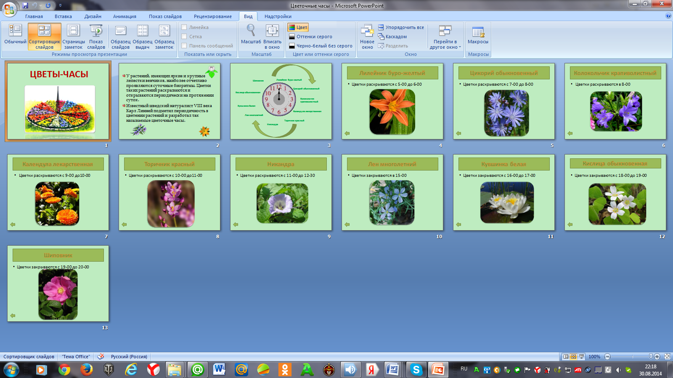 1. Изучите информационный проект по теме «Цветочные часы»:

2. Применяя закон прямолинейного распространения света, составьте план цветочной клумбы с учетом времени раскрывания и закрывания цветков.

*Задание группе №2.*

*Используемые материалы и оборудование:* лист ватмана, скотч, макеты деревьев.

Ход работы:

1.Изучите 8 абзац текста §62 на стр. 148 и рассмотрите рис. 119 на стр.148.

2.Составьте макет аллеи деревьев.

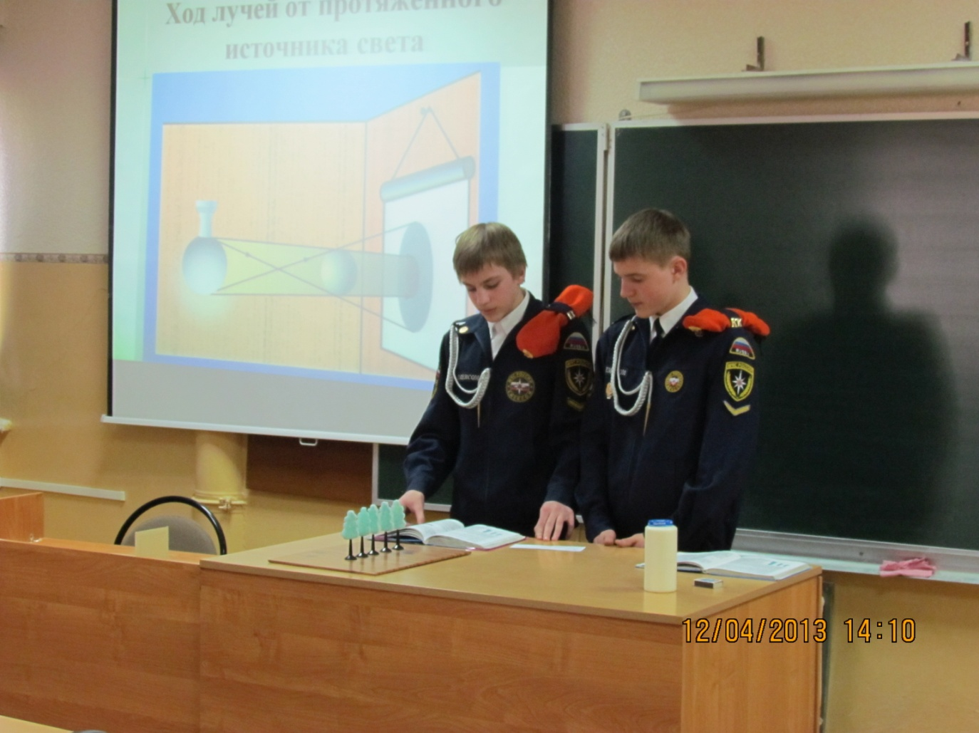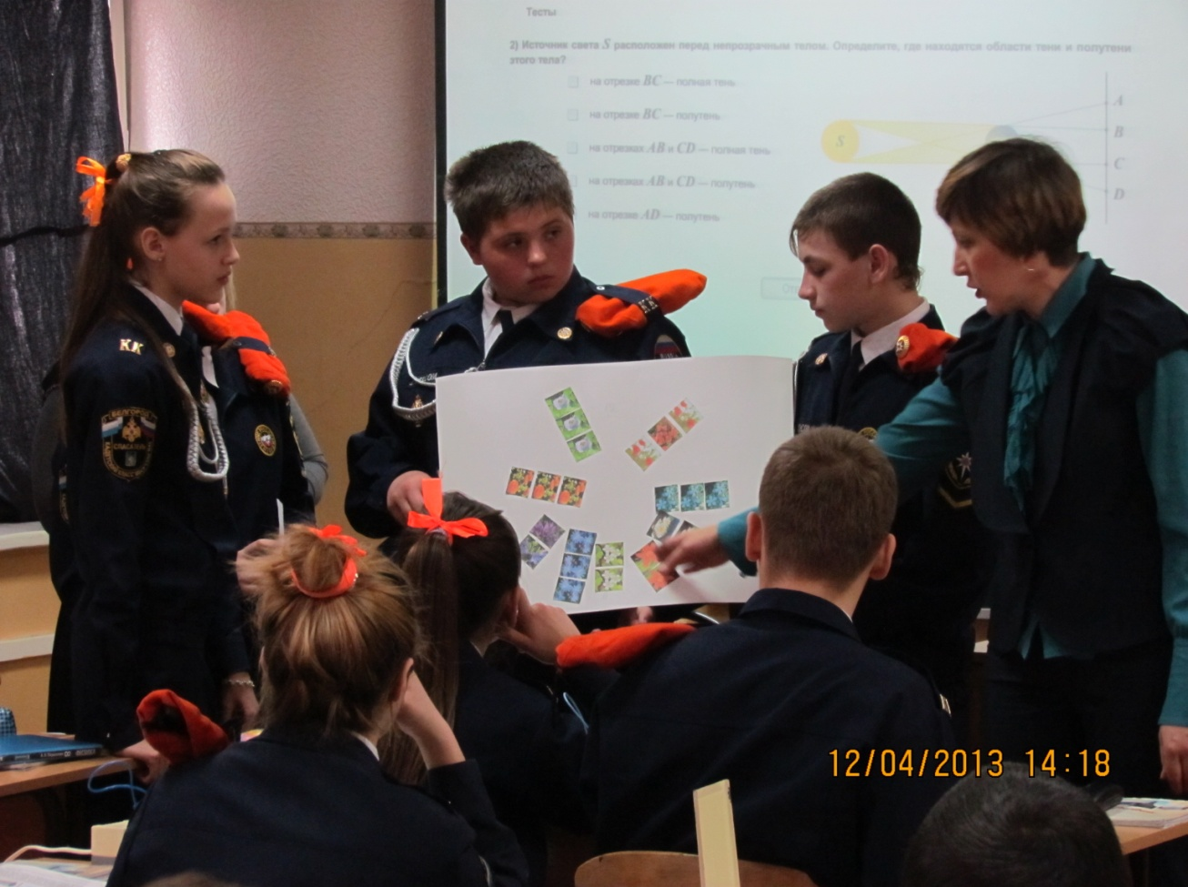

Фото №1. План цветочной клумбы Фото №2. Макет аллеи деревьев

**Приложение №4**

*Тема урока:* Решение задач по теме «Механическое движение».

*Класс:* 7.

*Форма проведения***:**урок-поиск.

*Тип учебного занятия:* комплексное применение знаний и способов деятельности.

*Цели учебного занятия:*

*Образовательные:*

1. содействовать развитию у школьников умений использовать научные методы познания: наблюдение, гипотеза, эксперимент;
2. направлять и регулировать деятельность учащихся при решении текстовых и графических задач на механическое движение.

*Развивающие:*

1. содействовать развитию у учащихся речевых навыков, умения самостоятельно формулировать выводы;
2. содействовать развитию у школьников умения правильно оформлять и решать текстовые и графические задачи на механическое движение;
3. создать условия для тренировки рационального метода запоминания формул.

*Воспитательные:*

1. содействовать развитию у учащихся чувства взаимопонимания и взаимопомощи в процессе совместного решения задач;
2. создать условия для развития у школьников стремления к познанию;

*Литература для учителя и учащихся:*

1. Справочник школьника. Физика: М.; Филологическое общество «Слово», Компания «Ключ -С», 1995.- 576 с.;
2. А. В. Перышкин Физика. 7 кл.: учеб. для общеобразоват. учеб. учреждений. - 15-е изд., стереотип. - М.: Дрофа, 2011. - 192с. : ил.;
3. Сборник задач по физике для 7-9 классов общеобраз-ных учреждений / В. И. Лукашик, Е. В. Иванова.- 20-е изд.- М.: Просвещение, 2006.- 240 с.: ил.

*Технические и дидактические средства:*

1. компьютер с мультимедийным проектором;
2. рабочие листы урока;
3. презентация к уроку(Приложение №1 к уроку).

Структура урока:

1. Организационный этап 1 мин
2. Этап мотивации к учебной деятельности 2 мин
3. Этап актуализации опорных знаний учащихся 5 мин
4. Этап применения знаний в сходной и новой ситуациях 22мин
5. Физкультминутка 2 мин
6. Этап контроля и самоконтроля 8 мин
7. Этап информации о домашнем задании 2 мин
8. Этап подведения итогов занятия 1 мин
9. Этап рефлексии 2 мин

|  |  |  |  |
| --- | --- | --- | --- |
| **Этапы урока** | **Содержание деятельности** | | **Методические рекомендации** |
| Орг.  момент | *Командир классу:* Смирно.  *Командир учителю:* Товарищ учитель 7 «В» класс к уроку готов, отсутствуют … человека. Командир взвода Бронников Данил.  *Учитель:* Здравствуйте, товарищи кадеты!  *Учащиеся:* Здравия желаем товарищ учитель.  *Учитель:* Присаживайтесь.  *Командир:* Вольно, садись. | |  |
| Этап мотивации | *Учитель:* Дорогие ребята! В этом году Вы стали частью кадетского братства нашей школы, ваша школьная жизнь теперь будет нелегкой, но очень интересной. Ведь помимо уроков вам предстоит посещать различные дополнительные занятия.  На многих внеурочных занятиях, кадетам-спасателям просто необходимы знания законов физики. Предлагаю сегодня на уроке совершенствования и применения теоретических знаний решить несколько задач на механическое движение. На рабочем листе урока запишем число и тему урока «Решение задач по теме «Механическое движение»» | | слайд №1 |
| Этап актуализации опорных знаний учащихся | *Учитель:* Прежде чем перейти непосредственно к решению задач, повторим теорию. Выполним задание №1 в рабочем листе урока.  Итак, вспомним: Что называют механическим движением?  *Ученик:* Механическое движение - изменение с течением времени положения тела относительно других тел.  *Учитель:* Какое движение называют равномерным?  *Ученик:* Равномерное движение - движение, при котором тело за любые равные промежутки времени проходит равные пути.  *Учитель:* Какое движение называют неравномерным?  *Ученик:* Неравномерное движение - движение, при котором тело за любые равные промежутки времени проходит разные пути.  *Учитель:* Что показывает скорость тела при равномерном движении?  *Ученик:* Скорость тела при равномерном движении показывает путь за единицу времени и направление движения.  *Учитель:* А сейчас предлагаю выполнить задание №2. Необходимо в пустую клетку таблицы внести недостающую информацию (Приложение №2 к уроку). | | слайд №2  Таблицу на доске заполняет один ученик. |
| Этап  Примене  ния  знаний в сходной и новой ситуациях  Физкульт-минутка | *Учитель:* Кадеты нашей школы посещают занятия по строевой подготовке. На этих занятиях они осваивают элементы строя, знакомятся с основными командами по управлению строем. Одним из наиболее сложных и трудных по усвоению строевых приемов является строевой шаг. Его выполнение требует особой собранности, подтянутости, четкости, согласованного движения рук и ног.  Внимание на экран.  Посмотрите, как кадеты нашей школы проходят торжественным маршем. Каждый, идущий в строю, должен делать 120 шагов в минуту. Этот темп ходьбы совпадает с темпом музыкального марша.  Решим первую задачу (задание №3 в рабочем листе урока):  Определите, сколько шагов сделал учащийся кадетского десятого класса, если известно, что плац длиной 270 м он прошел строевым шагом за 4 минуты 30с. Средняя длина шага 50 см. С какой скоростью двигался кадет? Постройте графики зависимости υ(t) и S(t) равномерного движения. (Плац - площадь для воинских строевых занятий, военных упражнений, парадов, смотров.  Решение задачи:  Дано: СИ: Решение:  S=270 м N=  S1 =50 см 0,5 м N= $\frac{270м}{0,5 м}$ =540  t =4 мин 30 с 270с υ= $\frac{S}{t}$ t,с  N -? υ= $\frac{270 м}{270 с}$ = 1м/с  υ -?  υ,м/с 10    10 t,с Ответ: N=540; υ= 1 м/с.  1  t,с  S,м  1  t,с  1  Ответ: N=540, υ=1м/с.  *Учитель:* Требованиякуровню строевой подготовки кадет нашей школы очень высокие, так как ребята ежегодно принимают участие в Параде Победы, в церемонии открытия Поста №1, несут Вахту Памяти у «Вечного огня».  Кроме занятий по строевой подготовке во внеурочное время учащиеся кадетских классов посещают секцию спортивного туризма. На этих занятиях ребята приобретают опыт прохождения туристических и альпинистских маршрутов, овладевают навыками выживания в экстремальных условиях, учатся оказывать помощь пострадавшим.  Внимание на экран.  Посмотрите, как кадеты 8 класса преодолевают туристическую «Полосу препятствий»- короткую, динамичную дистанцию, насыщенную техническими этапами, установленными на естественных и искусственных препятствиях. Преодоление технических этапов требует от спортсменов четких действий с соблюдением техники безопасности.  Найдем правильное решение для второй задачи (задание №4 в рабочем листе урока):  Баева Виктория во время соревнований совершала спуск в овраг с помощью специального спускового устройства «восьмерка». Определите время спуска, если известно, что скорость движения кадета 11,52 км/ч, а длина спуска 10 м. Напишите уравнение движения.  Первое решение:  Дано: СИ: Решение:  υ =11,52 км/ч 3,2 м/с t = $\frac{S}{υ}$ S=10 м t = $\frac{10 м}{3,2 м/с}$ =3,125 с t -? Уравнение движения  кадета: S = 3,2t  Ответ: t = 6 с; S = 3,3t.  Второе решение:  Дано: СИ: Решение:  υ =11,52 км/ч 3,2 м/с t = $\frac{υ}{S}$ S=10 м t = $\frac{3,2 м/с}{10м}$ =0,32 с t -? Уравнение движения  кадета: S = 3,2t  Ответ: t = 0,32 с; S = 3,2t.  *Ученик:* Правильное решение №1, так как время спуска определяют отношением пути к скорости движения.  *Учитель:*  На зарядку дружно встали,  Мы опять сидеть устали,  Это лёгкая забава -  Повороты влево - вправо.  Нам известно всем давно - Там стена, а там окно.  (Повороты туловища вправо и влево.)  Приседаем быстро, ловко.  Здесь видна уже сноровка.  Чтобы мышцы развивать,  Надо много приседать. (Приседания.)  А теперь ходьба на месте,  Это тоже интересно. (Ходьба на месте.)  От души мы потянулись,  (Потягивания — руки вверх и в стороны.)  И на место вновь вернулись.  (Дети садятся.)  *Учитель:* В каникулярное время кадеты совершают походы разной категории сложности по Белгородской области и другим регионам России.  Выполним задание №5 в рабочем листе урока. Решим задачу:  Группа кадет под руководством тренера по туризму совершили поход от моста через реку Разуменка возле урочища Сосновка в село Нижний Ольшанец. До привала они двигались в течение 1 часа со скоростью 3,5 км/ч, а после привала в течение 45 минут со скоростью 4 км/ч. Определите путь пройденный туристами в походе, считая движение прямолинейны.  Решать задачу будут несколько учеников, каждый внесет свой вклад в решение задачи: первый запишет «Дано», далее несколько учеников, сменяя друг друга, приведут решение в общем виде, а последний участник команды произведет вычисления.  Решение задачи:  Дано: Решение:  υ1= 3,5 S= S1 + S2  υ2= 4 S1= υ1 t1  t1 =1 ч S2 = υ2t2  t2 = 45 мин S = υ1 t1 + υ2t2  S-? S=3,5·1ч +4 $\frac{км}{ч}$·3/4 ч =6,5 км  Ответ: S = 6,5 км.  *Учитель:* Многие учащиеся кадетских классов нашей школы посещают секцию пожарно- прикладного вида спорта.  Внимание на экран.  Каждый из видов многоборья в пожарно-прикладном спорте непосредственно связан с выполнением упражнений, содержащих реальные элементы боевой подготовки пожарных, а технические средства, используемые спортсменами, взяты из арсенала пожарно-технического вооружения. Одной из дисциплин данного вида спорта является пожарная эстафета, где финальный - четвертый этап оканчивается зрелищным действием - участник огнетушителем тушит горящую в противне жидкость.  Задание №6. Решим задачу:  Ученик кадетского класса на уроке физической культуры 100 м пробегает за 12,5 с, а 100 м одного из этапов эстафеты по пожарно- прикладному виду спорта в пожарном обмундировании за 25 с. Определите во сколько раз скорость ученика на уроке больше чем в эстафете.  Предполагаю, что в классе найдутся такие ученики, которые решат данную задачу быстрее, чем ученик у доски.  Решение задачи:  Дано: Решение:  S 1= 100м υ1=  S2= 100м υ1= =8  t1 =12,5с υ2=  t2 = 25 с υ2 = = 4  -? =2  Ответ: в 2 раза. | | слайд №3  слайд №4  Решение на доске выполняет один ученик.  На доске и в рабочем листе урока есть элементы решения: в «Дано» записаны буквенные обозначения известных в задаче физических величин, заготовлены оси для построения графиков.  слайд №5  слайд №6  слайд №7  На доске и в рабочем листе урока даны два решения задачи.  Учащимся нужно  определить, какое решение правильное.    слайд №8  слайд №9  Решение на доске выполняют шесть учеников(вызываются желающие), остальные учащиеся в рабочем листе урока.  слайд №10  слайд №11  Решение на доске выполняет один ученик, остальные учащиеся в рабочем листе урока.  На доске и в рабочем листе урока записано «Дано». |
| Этап  контроля и самоконтроля | *Учитель:*Проверим, как хорошо вы усвоили тему «Механическое движение». Выполните тест в рабочих листах урока(задание №7). На его выполнение вам отводится 8 минут.  1) Какая из перечисленных ниже единиц является единицей измерения времени?  А) м;  Б) м/с;  В) с;  Г) кг;  2) Домик полярников вместе с дрейфующей льдиной за первые сутки переместился на 5 км, за вторые сутки – на 5 км. Какое это движение?  А) Неравномерное;  Б) Равномерное;  В) Ни А, ни Б.  3) Мотоциклист движется со скоростью 72км/ч, а автобус со скоростью 20м/с. Какое из тел движется с большей скоростью?  А) Автобус;  Б) Мотоциклист;  В) Скорость у обоих тел одинаковая;  Г) Ответ неоднозначен;  4) По графику пути равномерного движения определите путь, пройденный телом за 4 с после начала движения.  А) 5 м;  Б) 10 м;  В) 20 м;  Г) 30 м.  5) По графику пути равномерного движения определите скорость движения тела.  А) 2,5 м/с;  Б) 40 м/с;  В) 20 м/с;  Г) 5 м/с.  *Учитель:* А теперь выполним взаимопроверку. Обменяйтесь тестами.  Правильные ответы: В; Б; В; В, Г.  Оцените тест по количеству правильных ответов.  Поднимите руку те, у кого оценка пять, четыре, три, два. |  | |
| Этап  информации о домашнем задании | *Учитель:* Запишите домашнее задание в дневник. Выполните № 22,23 в тетради с печатной основой стр.7, Упр.5(5) стр.39 | Домашнее задание написано на доске | |
| Этап подведения итогов урока | *Учитель:* Умницы! Вы потрудились прекрасно. За работу у доски получают оценки…….. |  | |
| Этап рефлексии | *Учитель:* Выразите своё отношение к данному уроку, отметив соответствующие высказывания:  На уроке мне было:   * скучно; * трудно, но интересно; * трудно; * легко.   Я считаю, что я:   * поработал(а)хорошо; * я не очень удовлетворен(а) своей работой, мог(ла) бы быть активнее; * я совсем не удовлетворен(а) своей работой. | слайд №12 | |

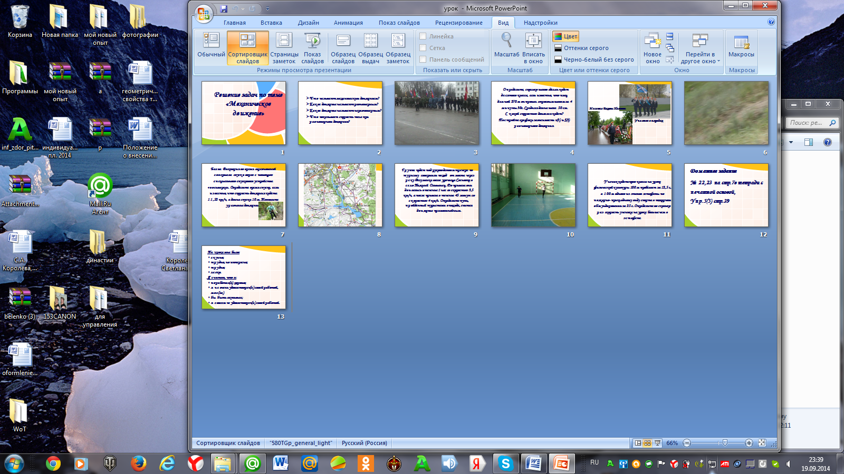**Приложение №1 к уроку**

**Приложение №2 к уроку**

Исходный вид таблицы в рабочем листе урока и на доске:

|  |  |  |  |
| --- | --- | --- | --- |
| Название физической величины | Обозначение физической величины | Единица измерения в СИ | Формула для равномерного движения |
| Путь |  | м |  |
|  |  |  | υ= $\frac{S}{t}$ |
|  |  |  |  |

Вид таблицы, после заполнения ее учащимися:

|  |  |  |  |
| --- | --- | --- | --- |
| Название физической величины | Обозначение физической величины | Единица измерения в СИ | Формула для равномерного движения |
| Путь | S | м | S = υt |
| Скорость | υ | $$\frac{м}{с}$$ | υ= $\frac{S}{t}$ |
| Время |  | с | t = $\frac{S}{υ}$ |

**Приложение №5**

*Репродукции картин, предлагаемые для просмотра учащимся в начале урока по теме «Источники света. Распространение света»(8 класс).*

### Васнецов В.М. «Преферанс»

### Винсент Ван Гог «[Звездная ночь над Роной](http://www.anomal-zone.ru/3/14)»

### Айвазовский И.К. «Восход солнца у берегов Ялты»

# Поленов В.Д. «Больная»

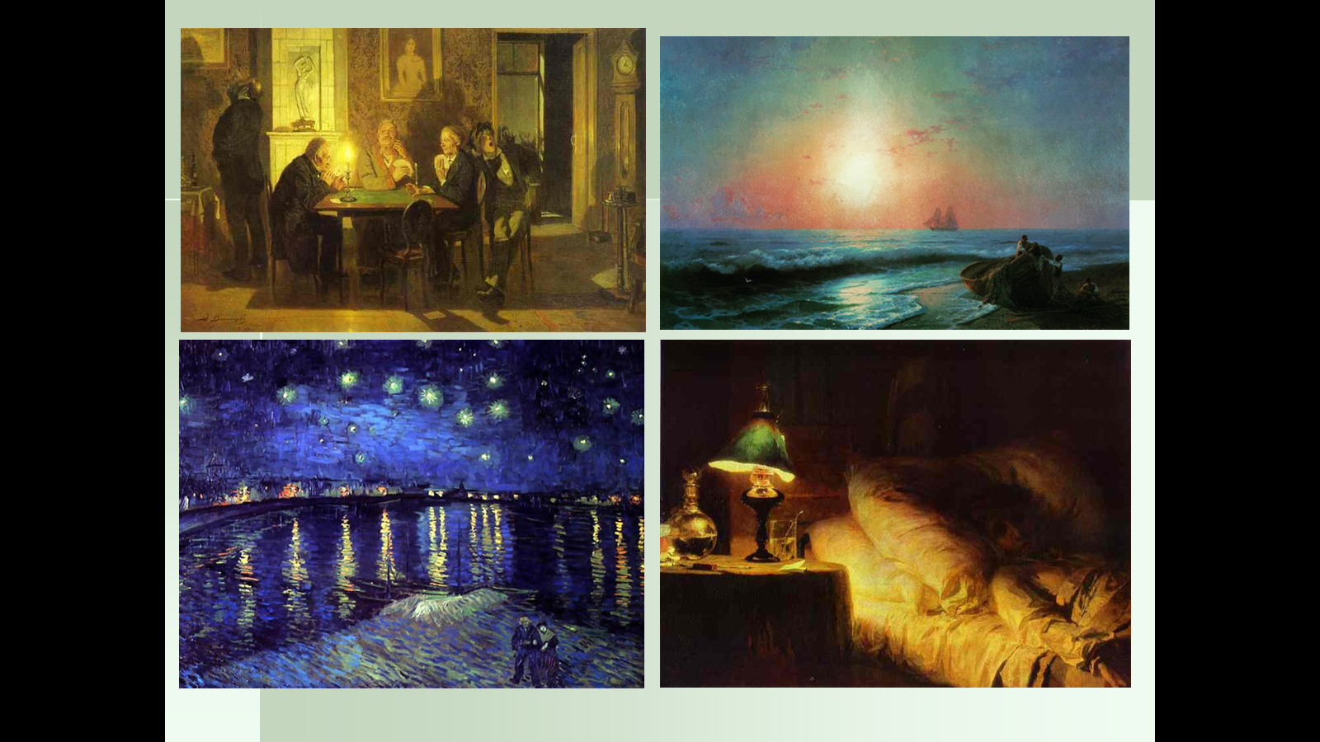

**Приложение №6**

*Фрагмент урока по теме «Источники света. Распространение света»*

*(8 класс)*

На экране изображение слайда:

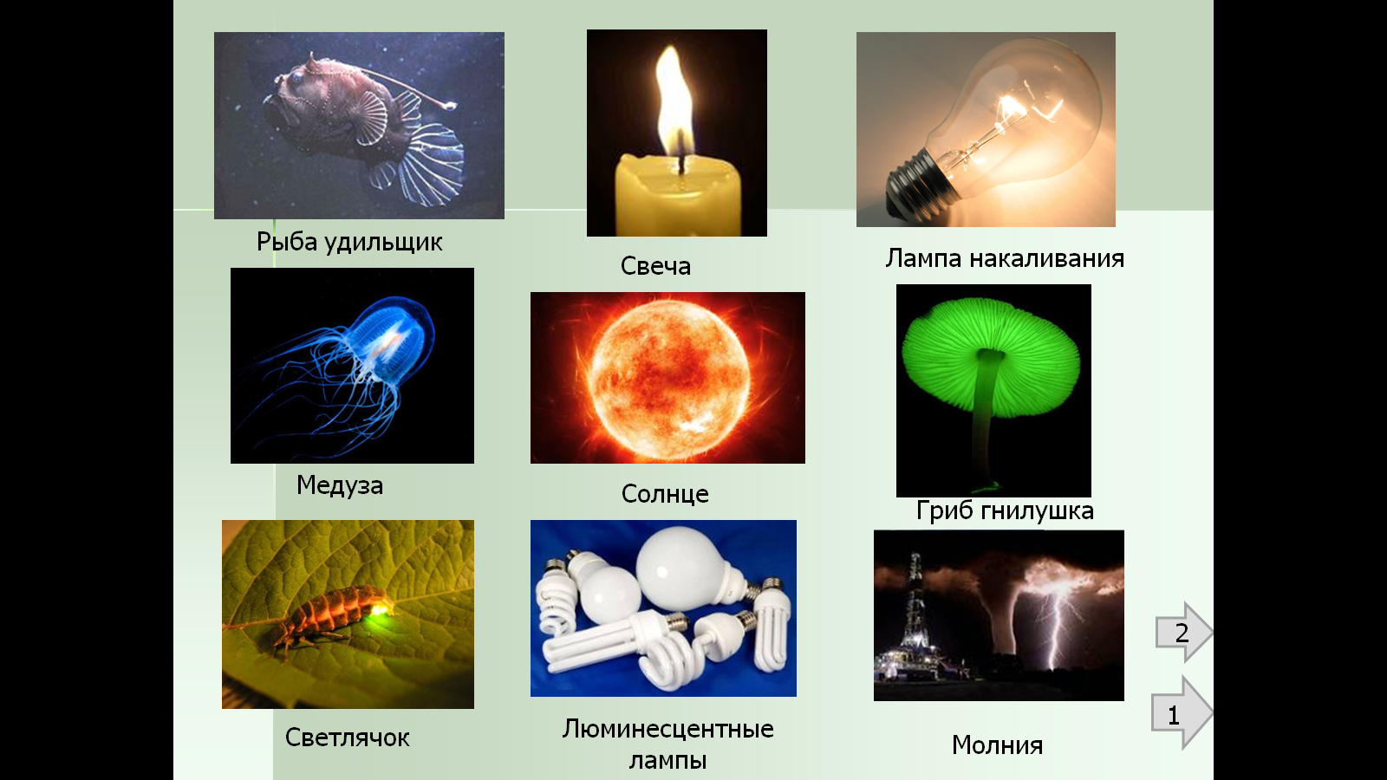

*Учитель:* На слайде вы видите изображения различных источников света: лампы накаливания, свечи, солнца, ламп дневного света, светлячка, медузы, рыбы удильщика, гриба под названием гнилушка. По какому признаку вы разделили бы их на группы?

*Предполагаемый ответ обучающихся:* Источники света можно разделить на группы по происхождению: созданные природой и созданные человеком.

*Учитель:* Действительно, источники света, созданные природой, носят название естественные, а источники, созданные человеком – искусственные. Назовите естественные и искусственные источники света, изображенные на слайде.

*Предполагаемый ответ обучающихся:* Естественные: солнце, молния, гриб, рыба удильщик, светлячок.Искусственные: лампа накаливания, свеча, люминесцентная лампа.

*Учитель:* Запишите полученную информацию в таблицу, находящуюся в рабочем листе урока, добавьте свои примеры.

*Таблица №1:*

|  |  |
| --- | --- |
| Источники света по происхождению | Примеры |
| естественные | северное сияние, солнце, звезды, молния, грибы гнилушки, глубоководные рыбы, светлячки. |
| искусственные | лампа накаливания, свеча, люминесцентные лампы, экран телевизора |

*Учитель:* Все ли источники имеют одинаковую температуру?

*Предполагаемый ответ обучающихся:* Нет.

*Учитель:* В связи с этим, можно ли еще на какие - либо группы разделить изображенные источники?

*Предполагаемый ответ обучающихся:* Можно выделить источники теплые и холодные.

*Учитель:* В зависимости от того, какой процесс лежит в основе получения излучения, источники делятся тоже на 2 группы: на тепловые и люминесцентные. Тепловые источники света излучают свет при нагреве выше 800 0С. Люминесцентные – это источники, которые дают нам холодное свечение. Назовите тепловые и люминесцентные источники света, изображенные на слайде.

*Предполагаемый ответ обучающихся:* Тепловые источники: лампа накаливания, свеча, солнце, молния*.* Люминесцентные: люминесцентные лампы, рекламные трубки, рыба удильщик, светлячок, медуза

*Учитель:* Запишите полученную информацию в таблицу, добавьте свои примеры.

*Таблица №2:*

|  |  |
| --- | --- |
| Источники света по виду излучения | Примеры |
| тепловые | солнце, лампа накаливания, свеча, молния |
| люминесцентные | светлячок, люминесцентные лампы, грибы, газосветовые лампы, глубоководные рыбы |

**Приложение №7**

**Фрагмент рабочего листа интегрированного занятия по теме**

«**Решаем и экспериментируем**»

*Наблюдать, изучать, работать.*

Майкл Фарадей

***ОГЭ – разминка***

1. Укажите выражение, значение которого является наименьшим:

**е)** ; **о)** ; **с)** ; **п)** .

2. Расположите в порядке возрастания числа: ; ; 9

**у)** ; ; 9 **т)** ; ; 9 **н)** 9; ; 

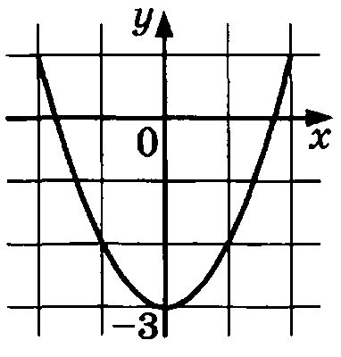3. Найдите корень уравнения: .

**п)** -10; **л)** -5; **э)** 10;

4. График, какой из перечисленных ниже функций изображён на рисунке?

**е)** ; **и)** ; **к)** ; **м)** .

5.Установите соответствие между физическими величинами и единицами измерения этих величин в системе СИ.

**а**) электрическое напряжение **а**) секунда (с)

**б**) период колебаний **б**) метр (м)

**в**) сила **з**) Вольт (В)

**и**) метр в секунду ($\frac{м}{ с })$

**к**) Ньютон (Н)



***Задание №1 математического центра:*** Для получения на экране увеличенного изображения предмета в лаборатории используется собирающая линза. Изображение на экране будет четким, если выполнено соотношение $\frac{1}{f }$ + $\frac{1}{d}$ = $D,$ где $D$- оптическая сила линзы (дптр), $d$- расстояние от оптического центра линзы до предмета (м), $f$- расстояние от оптического центра линзы до экрана (м). Определите оптическую силу линзы, если $f$ =20,5 см, $d$ =40 см. Ответ округлите до десятых.



***Задание №1 физической лаборатории:***

***Тема:*** Определение оптической силы собирающей линзы.

***Цель работы:*** определить оптическую силу собирающей линзы.

***Приборы и материалы:*** собирающая линза, экран, измерительная лента.

***Ход работы:***

1. При помощи линзы получите изображение окна на экране.

2. Измерьте расстояние от линзы до изображения на экране - это и будет приблизительное фокусное расстояние линзы F.

3. Вычислите оптическую силу линзы по формуле D = $\frac{1}{F }$, [D]=дптр. Ответ округлите до десятых.

|  |  |
| --- | --- |
| Фокусное расстояние линзы F, м | Оптическая сила линзы D, дптр |
|  |  |

***Задание №2 математического центра:*** Мощность постоянного тока $P$ (Вт) можно вычислить по формуле $P=\frac{U^{2}}{R}$, где U – напряжение (В), R- сопротивление (Ом). Пользуясь этой формулой, найдите электрическое напряжение на концах потребителя, если его сопротивление равно 0,22 Ом, а мощность 66 Вт. Ответ округлите до десятых.



***Задание №2 физической лаборатории:***

***Тема:*** Измерение напряжения на участке электрической цепи.

***Цель работы:*** измерить напряжение на концах электрической лампы.

***Приборы и материалы:*** источник тока, низковольтная лампа на подставке, вольтметр, ключ, соединительные провода.

***Ход работы:***

1. Соберите цепь, соединив последовательно источник тока, электрическую лампу и ключ.

2. К концам электрической лампы присоедините вольтметр и измерьте напряжение на ней.

U =

***Задание №3 математического центра:***Период колебаний математического маятника Т (с) можно вычислить по формуле Т = $2π\sqrt{\frac{l}{g}}$, где $l$- длина нити (м), -ускорение свободного падения ($\frac{м}{с^{2}})$. Пользуясь этой формулой, найдите длину нити маятника, период колебаний которого составляет 1 с. Примите в расчетах $g$ =9,81 $\frac{м}{с^{2}}$, $π$ =3,14.



***Задание №3 физической лаборатории:***

***Тема*:** Определение периода свободных колебаний маятника.

***Цель работы:*** определить период свободных колебаний нитяного маятника.

***Приборы и материалы:*** штатив с муфтой и лапкой, шарик с прикрепленной к нему нитью, измерительная лента, секундомер.

***Ход работы:***

1. Определите время 30 полных колебаний маятника, длина нити которого равна 0,25 м. Результаты измерений внесите в таблицу

2. Вычислите период колебаний маятника по формуле Т = $\frac{t}{N}$. Результаты вычислений внесите в таблицу.

|  |  |  |  |  |
| --- | --- | --- | --- | --- |
| № | Длина нити $l$, м | Число колебаний $N$ | Время колебаний $t$, с | Период колебаний Т, с |
| 1. | 0,25 | 30 |  |  |

***Задание №4 математического центра:***При помощи рычага можно меньшей силой уравновесить большую силу. Рычаг будет находиться в равновесии, если будет выполнено равенство $\frac{F_{1}}{F_{2} }$ = $\frac{l_{2}}{l_{1}}$, где $F_{1}$ и $F_{2}$- силы, действующие на рычаг (Н), $l_{1}$ и $l_{2}$- плечи этих сил (м). Определите $F_{2}$, если $F_{1}$ =2 Н, $l_{1}$ =6 см, $l_{2}$ =12 см. Ответ округлите до сотых.

**

***Задание №4 физической лаборатории:***

***Тема*:** Выяснение условия равновесия рычага.

***Цель работы:*** проверить на опыте, при каком значении сил рычаг находиться в равновесии. ***Приборы и материалы:*** штатив с муфтой, рычаг, три груза массой по (100 ± 2) г, динамометр, измерительная лента.

***Ход работы:***

1. Установите на столе штатив, закрепите ось, наденьте рычаг на ось;

2. Два груза подвесьте слева на расстоянии 6 см от оси вращения;

3. Определите силу, которую необходимо приложить к левому плечу рычага на расстоянии 12 см от оси вращения рычага для того, чтобы он оставался в равновесии в горизонтальном положении**.** Результаты измерений занесите в таблицу.

|  |  |  |  |  |
| --- | --- | --- | --- | --- |
| № | Сила F1, Н | Плечо силы l1, м | Сила F2, Н | Плечо силы l2, м |
| 1. | 2 | 0,06 |  | 0,12 |

**Приложение №8**

**Доклад для научно-практической конференции**

Тема исследовательской работы **«Изучаем свойства текстильных материалов для школьной формы».**

Среди всевозможных школьных товаров, пожалуй, самой важной покупкой для школьника является школьная форма. Сейчас не существует единой школьной формы, как это было во времена СССР. Но во многих школах, лицеях и гимназиях соблюдаются определенные **требования к школьной одежде**. Многие учебные заведения имеют свою собственную форму, которая выгодно отличает ее учеников от учащихся других школ. Выбирая школьную форму, важно обращать внимание не только на ее дизайн, но и еще на целый ряд факторов.

**Итак, на что обратить внимание при выборе одежды в школу?** Мы поставили перед собой **цель:** выбрать оптимальный вариант ткани для школьной формы.

**Объектом работы** выступают текстильные материалы для школьной формы**.**

**Предметом исследования** являются гигиенические свойства текстильных материалов.

Для достижения **цели** необходимо решить следующие **задачи:**

1. Изучить научные и литературные источники информации и раскрыть основные понятия по вопросу исследования;
2. Определить преобладающие типы ткани для школьной формы;
3. Определить виды текстильных материалов в качестве образцов для проведения физического эксперимента;
4. Подготовить необходимое оборудование для проведения физического эксперимента;
5. Провести лабораторные исследования, направленные на изучение гигиенических свойств текстильных материалов;
6. Обработать и систематизировать результаты исследований;
7. Провести сравнительный анализ полученных результатов;
8. Подготовить рекомендации учащимся школ и их родителям.

В работе были использованы **эмпирические**, **практические и теоретические** методы исследования. Основные методы (изучение и анализ литературы и ресурсов Интернета, измерение, эксперимент, сравнение значений, построение таблиц и диаграмм) позволили **выбрать оптимальный вариант ткани для школьной формы.**

**Гипотеза:** предположим, ведущим фактором при выборе ткани для школьной формы являются её гигиенические свойства.

**На теоретическом этапе** **исследования** мы выяснили, что ткани различного назначения обладают соответствующими потребительскими свойствами. Потребительские свойства текстильных материалов условно можно разделить на следующие группы: геометрические, гигиенические, эстетические, свойства, влияющие на срок службы ткани. К гигиеническим свойствам ткани относятся: масса, воздухо- и паропроницаемость, гигроскопичность, влагоёмкость, теплопроводность и электризуемость.  
 Из всех гигиенических свойств мы рассмотрели массу, теплопроводность и электризуемость**.**

Мы выяснили, что от **массы** и электризуемости текстильных материалов зависит утомляемость и раздражительность ребенка, от **теплопроводности**- теплозащитные свойства ткани.

**Практический этап исследования включал в себя проведение** лабораторные исследования, направленные на изучение гигиенических свойств текстильных материалов. Сначала мы выбрали образцы тканей из синтетических, натуральных и смешанных волокон для проведения физического эксперимента. Затем мы подготовили необходимое оборудование для проведения физического эксперимента и провели лабораторные исследования, направленные на изучение гигиенических свойств текстильных материалов.

С помощью рычажных весов мы определили **массу** каждого образца ткани, с помощью линейки **размеры** образцов, по формуле рассчитали поверхностную плотность исследуемых тканей. Сравнив полученные результаты, мы пришли к выводу, что все исследуемые образцы имеют значение поверхностной плотности ниже среднего и носка одежды из этих тканей **не будет приводить к утомляемости и дискомфорту ребенка.**

Для изучения теплозащитных свойств ткани мы определили температуру остывания воды в сосудах, обернутых образцами ткани с помощью электронного термометра через равные промежутки времени.

Сравнив температуру остывания воды в трех калориметрах, мы увидели, что образцы №1 и №2 проводят тепло лучше чем образец №3, следовательно, **образец №3 обладает самой низкой теплопроводностью.** Поэтому для пошива формы, в которой не будет жарко в теплое время года и сравнительно тепло в зимнее для следует выбирать образцы №1 или №2.

Для изучения электризуемости образцов тканей мы определяли знак заряда, образованного на образце ткани в результате трения с помощью электроскопа и эбонитовой палочки, заряженной от меха.

Анализируя полученные результаты, пришли к выводу, что негативное влияние на организм человека оказывает наэлетризованный образец №1, наэлетризованный образец №3 не оказывает влияния, а образец №2 вообще не заряжается.

Проведённые эксперименты позволили убедиться в том, что гигиенические свойства материалов влияют на выбор ткани для школьной формы.

Предпочтительными являются ткани из смешанных волокон, что полностью подтверждает информацию полученную из различных научных источников.

**На основе проделанной работы мы подготовили рекомендации учащимся школ и их родителям.**

* В составе школьной формы должно быть не более 50% синтетических материалов.
* Понятно, что синтетические ткани дешевле, они не мнутся, их легко выглаживать и стирать. Но в жару они не дышат.
* Ребенок, чувствуя  дискомфорт от такой школьной формы, становится раздражительным, что не может не отразиться на его успеваемости.
* Не стоит забывать и о скоплении в таких тканях статического электричества.
* В зимнее время года стоит отдать предпочтение таким материалам, как шерсть и кашемир. Неплохим вариантом станут камвольные ткани от отечественных производителей, в которых идеально подобрано количество шерстяных, натуральных тканей и синтетических волокон.
* Сегодня в школьной форме разрешены ткани синего, бордового, темно-зеленого,  серого и черного цветов. Можно выбрать ткани в клетку, полоску, с ненавязчивыми рисунками. Сорочечные ткани для белоснежных рубашек и блузки подчеркивают строгость костюма и придают ему более нарядный внешний вид.

В ходе работы была достигнута основная цель - выбран оптимальный вариант ткани для школьной формы.

**Приложение №1 к докладу:**

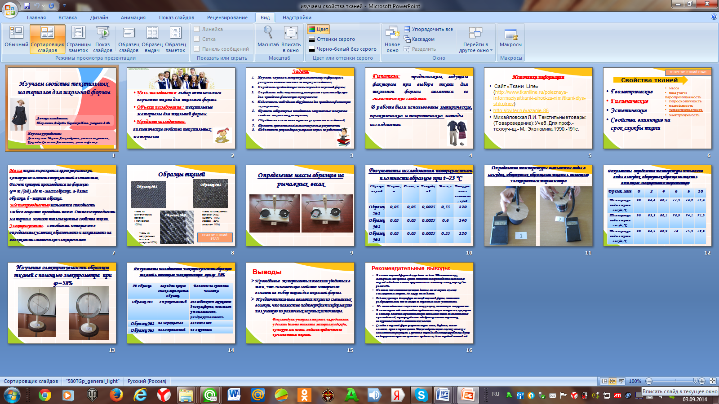

**Приложение №9**

**национальная ОБРАЗОВАТЕЛЬНАЯ ПРОГРАММА «ИНТЕЛЛЕКТУАЛЬНО-ТВОРЧЕСКИЙ ПОТЕНЦИАЛ РОССИИ»**

МАН «**Интеллект будущего**» ■ НП «**Обнинский полис**», НОЦ **«Росинтал»,** 249035, Обнинск, Ленина, 129

КРЕАТИВНОСТЬ. ИНТЕЛЛЕКТ. ТАЛАНТ

РОССИЙСКИЕ ОТКРЫТЫЕ ЗАОЧНЫЕ КОНКУРСЫ-ОЛИМПИАДЫ

«ЗАНИМАТЕЛЬНЫЕ НАУКИ: БИОЛОГИЯ И ФИЗИКА»

ДЛЯ УЧАЩИХСЯ 7–11-х КЛАССОВ

Задания оцениваются по десятибалльной системе

Фамилия, Имя Криницына Дарья

Город________Белгород_________________Организация_МБОУ «СОШ№ 45»_класс_8 «Б»______

Педагог-куратор Королёва Светлана Анатольевна

ТАБЛИЦА ОТВЕТОВ:

|  |  |
| --- | --- |
| *№ п\п* | Ответ |
| *1*. | Чтобы доказать, что белого пигмента у цветков нет, достаточно сжать пальцами любой белый лепесток растения. Он не выделит пигмента, он станет прозрачным и это говорит о том, что пигмента в цветке нет. Ощущение белого цвета возникает из-за отражения света в межклетниках. Глаз человека воспринимает цвет благодаря строению сетчатки и огромному количеству светочувствительных клеток. Восприятие цвета зависит от преломления проходящего или отражающего от них света. |
| *2*. | Мелкие насекомые водомерки передвигаются по воде с помощью трех пар ног с крохотными волосками. Двумя парами ног водомерка опирается на водную поверхность, а средней парой – гребет.  Лапка водомерки, покрытая воскообразным налётом, не смачивается водой, поверхностный слой воды прогибается под давлением лапки, образуя небольшое углубление. У нее есть два способа передвижения – скольжение и прыжки.  Ящерица шлемоносный василиск размером от 60-80 см. Две трети ее длины составляет хвост, который играет роль некоего подводного двигателя при перемещении по поверхности воды. Свое тело она удерживает благодаря быстро чередующимся ударам задних лап и развивает при этом скорость до12 км/час.  Возможность подобных перемещений обусловлена необычными свойствами воды – сочетанием в ней высокого значения поверхностного натяжения и смачивания. |
| *3*. | При охоте на сухопутных насекомых рыба-брызгун подплывает поближе к добыче, затем меняет положение тела, замирает у поверхности воды и пускает сильную струю с самого короткого расстояния, метко сбивая насекомое. Трудность, с которой сталкиваются эти рыбы при прицеливании, это преломление света в воде, но эти умные рыбки делают поправку на рефракцию. В этом состоит секрет их идеального попадания. |
| *4*. | У рыб, в крови которых нет ни эритроцитов, ни гемоглобина, кислород переносится плазмой в растворенном состоянии, поэтому кровь у них бесцветная. Часто их называют белокровками или ледяными рыбками. Они обитают в антарктических морях, в богатой кислородом воде, в условиях низкой температуры. Такая вода способна растворить большое количество кислорода. И хотя в этих условиях вязкость крови резко возрастает, но для таких рыб это не представляет опасности. Дышат бесцветные рыбы через кожу, в которой много капилляров, у них ускорена циркуляция крови в жабрах, сердце большое и интенсивно работающее. |
| *5*. | В условиях обычной городской квартиры можно определить не только массу своего тела, но и его удельную плотность методом Архимеда. Практически в каждой квартире имеется ванная с водой, банки различной емкости, карандаш или маркер, напольные весы. Погрузившись в ванну с водой, вычислим объем вытесненной воды. Это и есть наш объем тела. Встав на весы, узнаем массу своего тела. Плотность тела будет равна массе тела, деленной на объем того же тела. При одном и том же весе удельная плотность тела у разных людей будет отличаться, так как объемы тела могут быть разными. |
| *6*. | Старая армейская поговорка гласит: «Если ты услышал свист пули, значит, она уже не опасна»  С точки зрения физики, это верное выражение, так как человек слышит звук уже пролетевшей пули, потому что ее скорость больше скорости звука. Поэтому нет смысла пытаться инстинктивно пригибаться при звуке пролетевшей пули. |
| *7*. | При нагревании воздуха пламенем в медицинской банке часть его выходит, так что при охлаждении давление в банке становится меньше атмосферного, и банка присасывается к коже, втягивая ее.  В домашних условиях при невозможности использовать пламя лучше применить медицинские вакуумные банки с резиновым баллоном или нагреть воздух внутри медицинской банки с помощью кипящего чайника. |
| *8*. | Опасность поражения электрическим током возникает из-за большой разницы потенциалов в точках соприкосновения с проводниками.  По высоковольтным линиям протекает переменный ток. Когда птица садится на линию, она касается только одного провода, отсутствует заземление и разница потенциалов. Можно сказать, что совпадает напряжение кабеля и птицы, и удар током не происходит. Кроме того, тело птицы сидящей на проводах представляет собой ответвление цепи, т.е. птица включена в цепь параллельно и сопротивление тела птицы выше сопротивления тока в кабеле. Ток, протекающий через нее очень мал, разница потенциалов между лапками невелика и не представляет опасности. Но для человека ситуация совсем иная. Во-первых, для касания высоковольтной линии ему нужна опора, которая является заземлением, и во-вторых, разница потенциалов между руками человека намного выше, чем между лапками птицы, поэтому удар током неизбежен. |
| *9*. | Роль поверхностно-активного вещества в организме человека играют белки, состоящие из аминокислот. Они выполняют питательную, энергетическую, защитную, гормональную функции. ПАВ помогают организму в преодолении проблемы растворимости малорастворимых веществ. |
| *10*. | Электрические потенциалы имеются у растений в проводящих пучках (жилках), которыми пронизаны все ткани и органы растения, т.е. растительная ткань передает эти потенциалы через мелкие пучковые клетки. Таким образом, растительная ткань реагирует на внешнее воздействие живой природы.  Это можно доказать на примере высших растений. Например, при попадании пыльцы на рыльце пестика в нем возникают многочисленные электрические импульсы, которые идут по направлению к завязи. Происходит цикл процессов, подготавливающих завязь к восприятию пыльцы и оплодотворению.  При температурных изменениях окружающей среды, даже незначительном, растение «предупреждает» свои органы и ткани об изменениях во внешних условиях:   например, люцерна, клевер луговой распрямляют стебель при приближении дождя. У этих растений в жаркую, засушливою погоду стебель поникает. |

*Отзыв________*При поиске ответов на задания олимпиады я узнала и изучила много новой полезной информации. Были и определённые трудности, которые заключались в том, что ранее полученных знаний оказалось недостаточно, но тем интереснее было найти ответ.

Я считаю, что подобные олимпиады прививают умение логически мыслить и рассуждать, развивают интерес к познанию, любознательность, учат восторгаться явлениями, происходящими в природе. Спасибо!

**Приложение №10**

*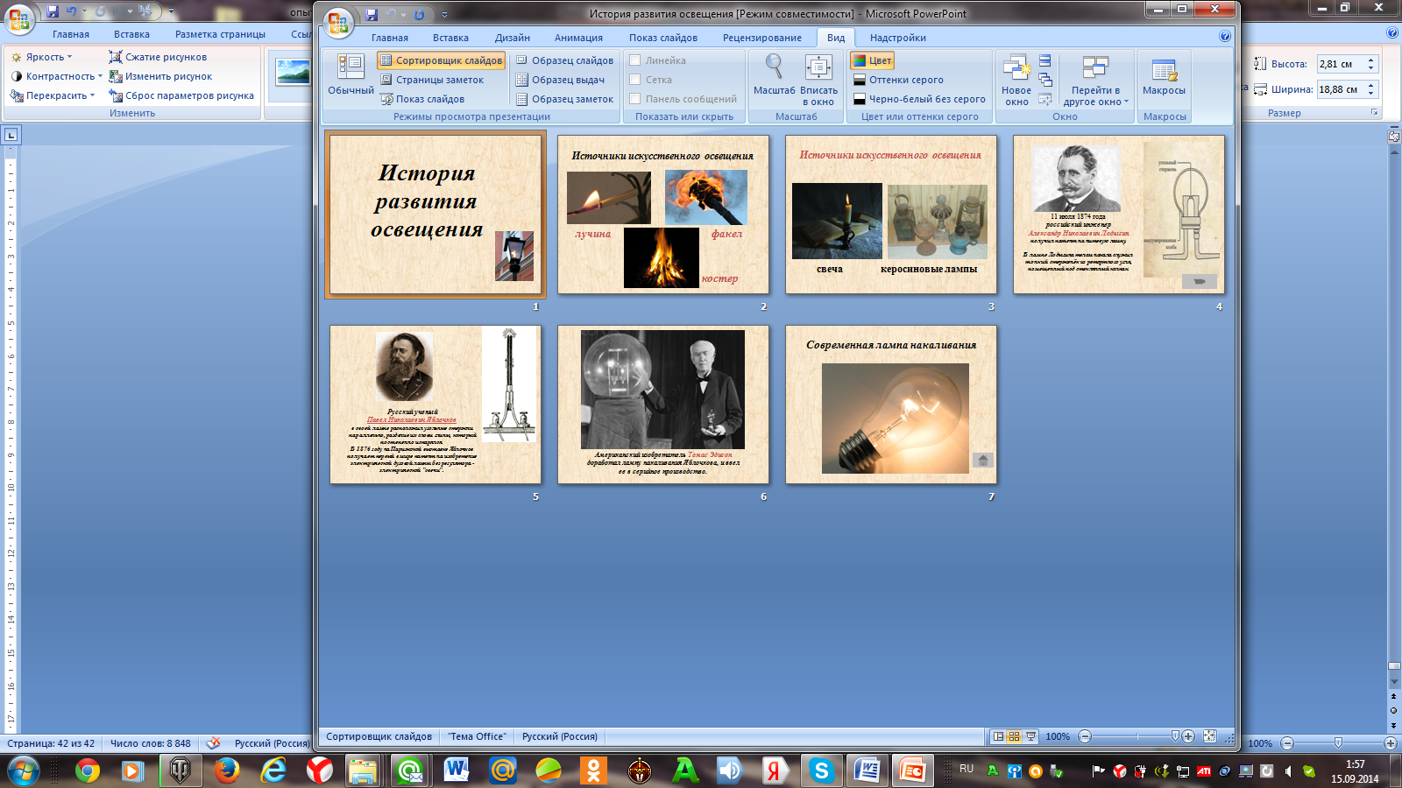Презентация к сообщению по теме «История развития освещения» на уроке«Лампа накаливания. Электрические нагревательные приборы»*

*(8 класс)*

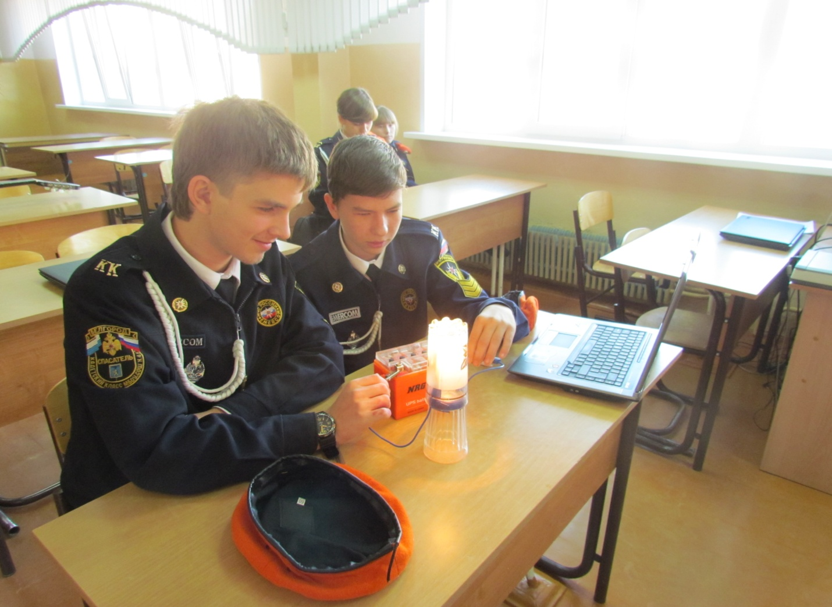

Фото 3. Лампа накаливания, созданная учеником 8 класса